Verkeersbesluit voor het reserveren van twee parkeerplaatsen voor de pod-auto's busvervoerder aan Stationsplein te Helmond
Nummer besluit: 26101
Datum besluit: 12-03-2026

Burgemeester en Wethouders van de gemeente Helmond
Gelet op:
- artikel 18, lid 1 onder d van de Wegenverkeerswet 1994 (hierna: WVW 1994) ingevolge verkeersbesluiten worden genomen door burgemeester en wethouders voor zover zij betreffen het verkeer op wegen, welke niet in beheer zijn bij het Rijk, de provincie of een waterschap;
- artikel 15, lid 1 van de Wegenverkeerswet 1994 moet een verkeersbesluit worden genomen voor de plaatsing of verwijdering van de in artikel 12 van het Besluit administratieve bepalingen inzake het wegverkeer genoemde verkeerstekens, alsmede voor onderborden voor zover daardoor een gebod of verbod ontstaat of wordt gewijzigd. Voor maatregelen op of aan de weg tot wijziging van de inrichting van de weg of tot het aanbrengen of verwijderen van voorzieningen ter regeling van het verkeer, indien de maatregelen leiden tot een beperking of uitbreiding van het aantal categorieën weggebruikers dat van een weg of weggedeelte gebruik kan maken, moet een verkeersbesluit worden genomen op grond van het bepaalde in artikel 15, tweede lid, van de Wegenverkeerswet 1994;
- artikel 24 van het BABW ingevolge verkeersbesluiten worden genomen na overleg met een gemachtigde van de korpschef van de politie Brabant Zuid-Oost;
Overwegende dat:
- aan het Stationsplein, bij het trein- en busstation Helmond, een parkeerterrein is gelegen ten behoeve van het trein- en busstation;
- De concessiehoudende busvervoerder op dit parkeerterrein over een tweetal gereserveerde parkeerplaatsen voor het vervoer van haar buschauffeurs (de Personeels Ophaal Dienst) beschikt;
- het in het belang van het busvervoer noodzakelijk is dat de busvervoerder nabij het busstation kan beschikken over parkeergelegenheid voor haar (personeels)ondersteunende voertuigen;
- de fysieke situatie niet meer overeen komt met de situatie die in een eerder verkeersbesluit is beschreven door een verplaatsing van de bebording;
- deze verplaatsing al in 2022 heeft plaatsgevonden en de gemeente geen klachten heeft ontvangen over de nieuwe locatie;
- het voor de bruikbaarheid van de plekken van belang is dat deze een basis hebben in een verkeersbesluit;
- de gemeente Helmond eigenaar is van de gronden en de betreffende wegen in beheer zijn bij de gemeente Helmond;
- het college van burgemeester en wethouders, overeenkomst artikel 18, lid 1 onder d van de WVW 1994, het bevoegd gezag is voor het nemen van dit verkeersbesluit en dat deze bevoegdheid op grond van de Algemene mandaatregeling Helmond 2017 is gemandateerd aan de teammanager Mobiliteit & Milieu;
- er overeenkomstig artikel 24 van het BABW overleg is gevoerd met de gemachtigde van de
- korpschef van de Politie Brabant Zuid-Oost en dat positief is geadviseerd;
nemen, gelet op het voorgaande de volgende

BESLUITEN
Het laten vervallen van VKB 1608 GERESERVEERDE PARKEERPLAATS HERMES STATIONSPLEIN GEMEENTE HELMOND;
Twee parkeerplaatsen op het Stationsplein aan te wijzen als gereserveerde parkeerplaatsen ten behoeve van concessiehoudende busvervoerder, door het plaatsen van het bord model E04 van bijlage 1 van het RVV1999 met Conform BABW artikel 8, lid 2, sub d, sublid 1 een onderbord met de tekst: ‘Hermes’ en onderbord OB504;
Het onderbord met tekst ‘Hermes’ telkens aan te passen wanneer de concessiehoudende busvervoerder wijzigt;
Een en ander uit te voeren conform de bij dit besluit behorende kaartbijlage.

Namens het college van burgemeester en wethouders van Helmond,
teammanager Mobiliteit & Milieu

Dit besluit is in een geautomatiseerd systeem opgemaakt en digitaal geaccordeerd door de bevoegde functionaris, hierdoor staat er geen persoonlijke handtekening onder dit besluit.
Datum: 12-03-2026
Bijlage: 26101 POD-auto’s busvervoerder
Mededelingen
Bezwaar- of beroepsclausule
Indien u bezwaren heeft tegen een besluit kunt u dit schriftelijk bij ons kenbaar maken. De termijn voor het indienen van een bezwaarschrift bedraagt zes weken. De termijn vangt aan met ingang van de dag na die waarop het besluit is bekendgemaakt. Het bezwaarschrift dient verstuurd te worden aan de Gemeente Helmond, afdeling Bestuurs- en Juridische Ondersteuning, Postbus 950, 5700 AZ HELMOND, onder vermelding van ‘bezwaarschrift’. Het bezwaarschrift moet ondertekend zijn en tenminste de naam en het adres van de indiener, de dagtekening, een omschrijving van het besluit waartegen het bezwaar is gericht en de gronden van het bezwaar bevatten. Ook kan het bezwaar elektronisch worden ingediend via de Gemeentesite (www.helmond.nl).
Het indienen van een bezwaarschrift schorst de werking van dit besluit niet. Degenen die een bezwaarschrift hebben ingediend kunnen, indien er sprake is van spoedeisend belang, tevens op grond van artikel 8:81 van de Algemene wet bestuursrecht een voorlopige voorziening aanvragen. Dit verzoek (inclusief een kopie van het bezwaarschrift) stuurt u naar: De Voorzieningenrechter, sector bestuursrecht, Postbus 90125, 5200 MA ‘s-Hertogenbosch. Voor het behandelen van een dergelijk verzoek wordt griffierecht geheven.
Dit besluit ligt gedurende de termijn van zes weken na de dag van openbare kennisgeving ter inzage in het Huis voor de Stad, Weg op den Heuvel 35 te Helmond. Tevens zijn verkeersbesluiten in te zien op de Gemeentesite (www.helmond.nl).
Kaartbijlage VKB 26101
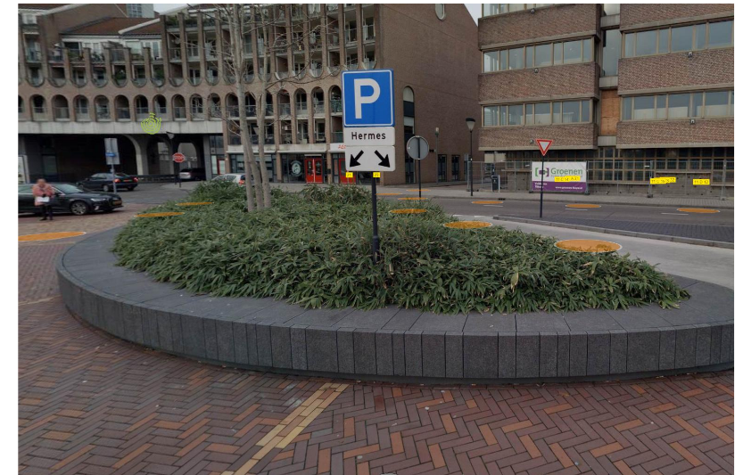
Oude locatie parkeerplekken
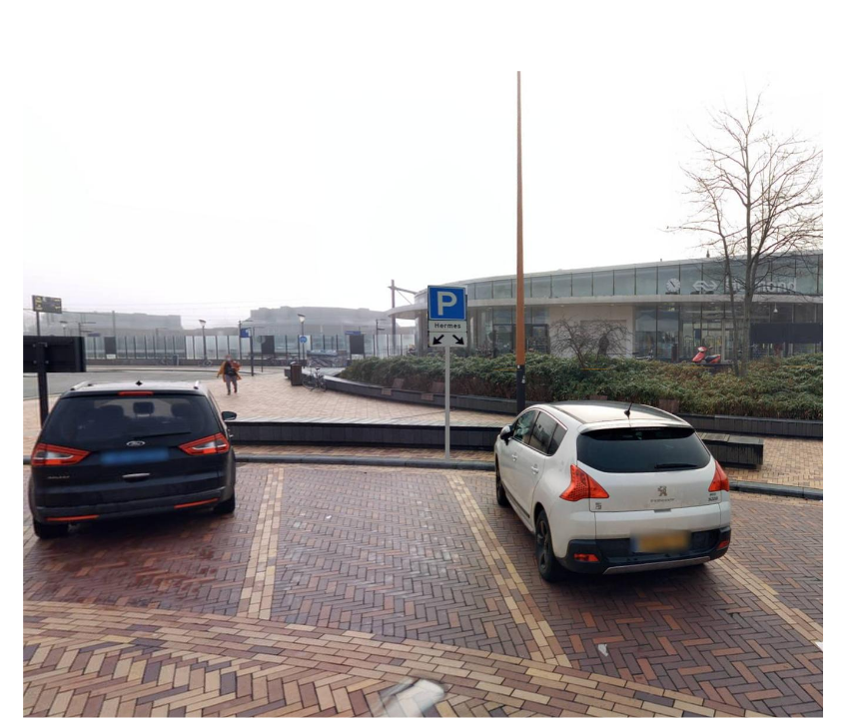
Nieuwe locatie parkeerplekken

